**МУНИЦИПАЛЬНОЕ АВТОНОМНОЕ ДОШКОЛЬНОЕ ОБРАЗОВАТЕЛЬНОЕ УЧРЕЖДЕНИЕ «ДЕТСКИЙ САД КОМБИНИРОВАННОГО ВИДА №53»**

**ЭНГЕЛЬССКОГО МУНИЦИПАЛЬНОГО РАЙОНА САРАТОВСКОЙ ОБЛАСТИ**

**Мастер-класс**

**для педагогов**

**на тему:**

**«Лепка нетрадиционными способами»**

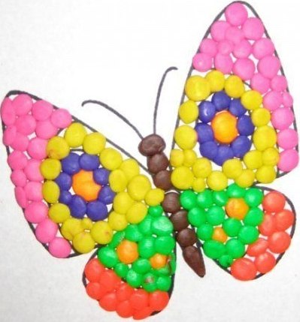 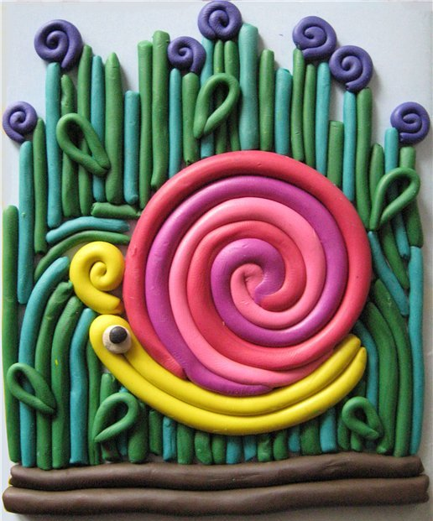

**ПОДГОТОВИЛА И ПРОВЕЛА:**

ВОСПИТАТЕЛЬ ГРУППЫ 1 КВАЛИФИКАЦИОННОЙ КАТЕГОРИИ

**ГОЛОМАЗОВА ЛЮБОВЬ АНАТОЛЬЕВНА**

ЭНГЕЛЬС, 2015

1

***Тема мастер-класса:*** «Нетрадиционные техники лепки».

***Цель мастер-класса***:

создание условий для полноценного проявления и развития педагогического мастерства участников мастер-класса на основе организации пространства для профессионального общения по обмену опытом.

***Задачи мастер - класса:***

* передача воспитателем своего опыта путем прямого и комментированного показа последовательности действий, методов, приемов и форм педагогической деятельности;
* повышение уровня профессиональной компетентности педагогов;
* обогащение знаний и представлений педагогов о нетрадиционных техниках лепки;
* развитие коммуникативных качеств педагогов, умение работать в коллективе;
* раскрытие творческого потенциала педагогов.

***Оборудование:***

* пластилин разного цвета,
* стеки,
* доски,
* шприцы по количеству участников,
* корпус от шариковых ручек или фломастеров,
* чайник с горячей водой,
* цветной картон.

***Ход проведения мастер-класса***

Добрый день, уважаемые коллеги! Мне очень приятно, что вы все откликнулись на моё приглашение и почтили своим присутствием мой мастер –класс. Когда наступают какие-либо значимые праздники, скажите, пожалуйста,

Какой вопрос вы чаще всего себе задаёте. Правильно - какой же подарок сделать с детьми для близких им людей. И что же чаще всего это бывает? Ну конечно, это аппликация из бумаги. И ведь никто из нас никогда не задумывался, что замечательным подарком может стать поделка из пластилина.

Да и родители в условиях семейного воспитания очень редко дают детям пластилин, боясь запачкать ковры, а ведь эту работу можно сделать интересной и поучительной для детей. Вы согласны со мной?

Можно много говорить о том, какое значение имеет занятия лепкой не только в детском саду, но и в условиях семейного воспитания. И прежде чем мы приступим к нашему мастер-классу, я позволю себе напомнить, что занятия лепкой комплексно воздействуют на развитие ребенка, а именно:  
• повышают сенсорную чувствительность, то есть способствуют тонкому

восприятию формы, фактуры, цвета, веса, пластики;

2

• развивают воображение, пространственное мышление, общую ручную

умелость, мелкую моторику;  
• синхронизируют работу обеих рук;  
• формируют умение планировать работу по реализации замысла, предвидеть результат и достигать его и при необходимости вносить коррективы в первоначальный замысел.

Из [пластилина](http://podelkisvoimirukami.ru/kak-sdelat-plastilin-svoimi-rukami/) можно создавать не только объемные фигурки всевозможных объектов: животных, птиц, рыб, предметов или игрушек, но и картины различной сложности. Другими словами, пластилином можно рисовать, так же, как фломастерами или карандашами.

Самый выполнимый способ – просто брать кусочки пластилина нужного цвета***,***

разминать в [руках](http://podelkisvoimirukami.ru/kak-sdelat-ruku-iz-bumagi-realistichnaya-podelka/), затем заполнять черно-белый рисунок тонким слоем материала.

Но есть и другие методы, с которыми я хочу вас сегодня познакомить:

* создание изображений из жгутиков.
* создание изображений путём выкладывание мозаики.

Остановимся поподробнее на каждом их них.

Уважаемые коллеги! У кого возникло желание на собственном опыте убедиться в том, что занятия с пластилином могут стать увлекательными и полезными, я приглашаю занять места за рабочими столами.

Можно выполнять работу в парах, а можно самостоятельно, как кому удобнее.

Итак, ***жгутики.*** Под ними мы будет подразумевать тонкие пластилиновые нити, которые можно создать, аккуратно вытягивая мягкую массу пальцами.

Но есть еще один способ, о котором я хочу вас сегодня познакомить. Давайте для освоения интересной техники сделаем жгутики двух оттенков

и нарисуем простой цветочный орнамент.

1. Для создания жгутиков нужен исключительно мягкий пластилин, иначе

процесс будет невыполнимым. Подберите нужные оттенки для рисования

цветущего растения, например, зеленый и розовый.

1. Также понадобится шприц. Его можно использовать в обычном виде или

обрезать узкий кончик, чтобы облегчить работу с пластилином.

3. Согрейте и разомните немного пластилина в руках.

4. Вытяните поршень из шприца, поместите внутрь пластилин, затем опять

вставьте поршень.

5. Опустите шприц в стакан с горячей водой на 1-3 минуты.

6. Надавливая на шприц, начинайте выдавливать пластилин из узкого

отверстия. Именно таким образом и образуются тонкие нити.

7. То же самое сделайте и с пластилином другого цвета. Выдавите нужное для

создания картины количество пластилина. Жгутики для пластилинографии

готовы.

8. Возьмите картон в качестве основы открытки.

9. Налепите на полотно зеленые полосы в виде веток растения. Цветочки

сформируйте в виде округлых спиралек, скрученных из розовых отрезков.

10. Создайте необходимое количество деталей.

11. Налепите цветочки на открытку.

Пластилиновый рисунок из жгутиков готов.

3

Уважаемые коллеги! Вы можете показать работы друг другу, обменяться впечатлениями, выяснить причины неудачи или наоборот быстрого освоения техники.

Теперь остановимся на втором способе изображения – это создания ***мозаики*** из пластилина. Нам понадобятся корпус от старых шариковых ручек или фломастеров разного диаметра.

1. Для начала нарисуйте на картоне эскиз цветочка. Одновременно можно подписать открытку с обратной стороны, если планируется ее кому-то адресовать.
2. С помощью жгутиков выкладываем контур изображения.
3. Чтобы создать плоские круглые детали небольшого размера, разомните

пластилин и примните его до состояния плоской лепешки.

1. Корпусом от шариковой ручки сделайте выемки в пластилине. Но не

надавливайте на ручку с большой силой, поскольку кругляшки просто застрянут в пластмассовом корпусе, и их сложно будет потом извлечь.

5. Извлекая намеченные кругляшки из лепешки, создайте множество деталей.

6. Зеленой мозаикой заполните стебель и лист цветочка.

7. Еще один способ создания деталей мозаики – раскатывание шариков. Их тоже

можно рассматривать в качестве мозаики. В случае нашей открытки

подобные шарики желтого цвета подойдут для заполнения сердцевины

цветочка.

8. Заполните полностью желтой мозаикой центральную часть.

9. Те же самые действия проделываем с пластилином другого цвета. Здесь

можно использовать корпус другого диаметра.

10. Обозначив каждый лепесток тонкой пластилиновой нитью, начинайте

заполнять лепешками пространство, стараясь не оставлять просветов.

11. После того, как закончите открытку, можно поместить её в холодильник,

тогда пластилин станет твердым.

Такими различными техниками пластилинографии можно разукрашивать или рисовать узоры, а главное – это отличный способ весело и с пользой провести время.

Уважаемые коллеги! Вы можете показать работы друг другу, обменяться впечатлениями, выяснить причины неудачи или наоборот быстрого освоения техники лепки нетрадиционными способами.

Я предлагаю сделать выставку наших работ, чтобы их могли увидеть не только педагоги, но и другие сотрудники детского сада, а также дети и родители.

Если у кого-то возникли какие-либо вопросы, пожелания ко мне, я с удовольствием выслушаю Вас (отвечаю на вопросы, возникшие в ходе мастер-класса, выслушиваю пожелания и советы более опытных педагогов).

Уважаемые коллеги, я надеюсь, что мастер-класс, представленный мною сегодня, не только познакомил вас с чем-то новым и неизученным, но и доставил заряд положительных эмоций и поднял Вам всем настроение!

В свою очередь хочу отметить, что мне сегодня было очень приятно поделиться с вами своим опытом.

Спасибо всем за внимание!

4